Análisis proyecto 1

**Santiago Gómez Martínez 202120215**

**Jaime Aceros \*\*\*\*\*\*\*\***

**Pablo S Peñaranda U 201922871**

**Participante**

Iniciar sesión:

Como participante deseo poder iniciar sesión con un nombre de usuario y contraseña para poder registrar un equipo de fantasía o consultar los resultados de las fechas.

* Validar usuario.
* Validar contraseña.
* Iniciar sesión.

Crear equipo:

Como participante deseo poder crear un equipo que estará compuesto por 15 jugadores: 2 arqueros, 5 defensores, 5 mediocampistas y 3 delanteros (todos deben ser jugadores de la liga real). Para poder ser dueño de un equipo y escoger la nómina.

Los equipos se podrán crear en cualquier momento de la temporada, pero los equipos que hayan sido creados después del inicio de la temporada estarán en desventaja frente a los que hayan sido creados antes del inicio (empezarán con 0 puntos acumulados).

* Escoger nombre.
* Se registra el equipo.
* Obtener presupuesto.

Elegir jugadores:

Como participante dueño de un equipo deseo poder comprar jugadores para mi equipo con el presupuesto inicial recibido. Para conformar la nómina y poder participar en el campeonato.

Siempre se debe elegir 15 jugadores, además dos equipos pueden incluir al mismo jugador en su nómina y los equipos no están obligados a agotar su presupuesto.

* Visualizar presupuesto.
* Se debe poder visualizar los jugadores.
* Escoger jugadores.
* Se debe validar si el presupuesto es suficiente para comprar un jugador.
* Se deben validar las restricciones de la composición del equipo.

Configurar alineación:

Como participante dueño de un equipo deseo poder configurar la alineación antes de cada fecha del campeonato. En particular seleccionar 11 jugadores titulares (1 arquero, 4 defensores, 4 mediocampistas y 2 delanteros) y designar a uno de los jugadores como capitán del equipo para poder elegir que jugadores van a participar en la fecha siguiente.

La configuración de un equipo se podrá realizar hasta la media noche anterior al inicio del primer partido de la fecha. Los demás jugadores no seleccionados en el 11 titular quedan como jugadores suplentes para cubrir el riesgo de que algunos de los jugadores seleccionados para un equipo no jueguen ni siquiera un minuto en los partidos de la fecha.

Si un jugador no configura la alineación de su equipo para una fecha, se asume que usará la misma configuración de la fecha anterior.

* Revisar alineación.
* Elegir jugadores.
* Guardar alineación.

Compra y venta de jugadores:

Como participante dueño de un equipo deseo poder comprar y vender jugadores antes de cada fecha para poder cambiar la nómina a conveniencia durante el torneo.

Al vender un jugador, el equipo recibirá una cantidad de dinero equivalente al 97% del valor del jugador (es decir que pagará un 3% de comisión por la transacción). Sin embargo, al comprar un jugador se pagará siempre por su valor completo.

* Visualizar nómina.
* Visualizar presupuesto.
* Visualizar jugadores que se pueden comprar.
* Visualizar el valor de los jugadores.
* Seleccionar jugadores a vender.
* Comprar jugador(es).
* Vender jugador(es).
* Verificar tener 15 jugadores.
* Guardar nómina.

Visualización de desempeño, puntaje de los jugadores y del equipo por fecha:

Como participante deseo poder visualizar el desempeño y puntuación de los jugadores y del equipo en cada una de las fechas jugadas para poder visibilizar el rendimiento del equipo y los jugadores individualmente por cada fecha.

* Seleccionar una fecha.
* Visualizar puntuaciones de jugadores.
* Visualizar puntuación del equipo.

Visualización de desempeño, puntaje de los jugadores y del equipo global:

Como participante deseo poder visualizar el desempeño y puntuación global de los jugadores y del equipo en cualquier momento para poder visibilizar el rendimiento del equipo y los jugadores individualmente.

* Visualizar puntuaciones de jugadores.
* Visualizar puntuación del equipo.

Visualización de estadísticas del torneo:

Como participante inscrito en un torneo deseo poder visualizar las estadísticas sobre el campeonato en cualquier momento. En particular el ranking de los equipos de fantasía, los jugadores con más y menos puntos acumulados, el mejor equipo de fantasía de cada fecha, etc. Para poder comparar el desempeño de los jugadores y los equipos.

* Visualizar ranking de los equipos fantasía.
* Visualizar jugadores con más y menos puntos acumulados.
* Visualizar el mejor equipo de fantasía de cada fecha.

Visualizar resultados del torneo:

Como participante dueño de un equipo deseo poder visualizar los resultados y estadísticas del torneo donde mi equipo esté inscrito para poder conocer el ganador del torneo y los desempeños de los equipos y los jugadores.

* Visualizar tabla de posiciones del torneo.
* Visualizar estadísticas del torneo.
* Visualizar estadísticas de los jugadores.

**Administrador**

Iniciar sesión:

Como administrador deseo poder iniciar sesión con nombre de usuario y contraseña para poder configurar la aplicación y registrar la información de los partidos que vayan ocurriendo.

* Validar usuario.
* Validar contraseña.
* Iniciar sesión.

Crear campeonato:

Como administrador deseo crear un nuevo campeonato. En particular registrar los equipos participantes para poder registrar jugadores y la planeación de las fechas.

* Crear un nuevo campeonato.
* Agregar equipos participantes.

Registrar nóminas:

Como administrador deseo poder registrar los jugadores de las nóminas de los equipos reales. Estos tendrán un nombre, una posición y un precio. De esta forma pueden ser elegidos por los participantes.

Tanto las nóminas de los equipos reales como los precios de los jugadores se mantendrán fijas durante toda la temporada

* Recibir un archivo de nómina.
* Cargar la información.
* Registrar la información.

Planeación del campeonato:

Como administrador deseo poder registrar la planeación de las fechas del campeonato. En particular saber qué equipo jugará contra qué equipo, quien será local, día y hora está programado el encuentro. Para poder así registrar los resultados al finalizar los partidos y calificar el desempeño de los jugadores.

* Recibir un archivo de planeación.
* Cargar el archivo de planeación.
* Registrar el archivo de planeación.

Registrar partido:

Como administrador deseo poder registrar el resultado al final de cada partido y el desempeño de cada jugador. En particular Cantidad de minutos jugados, el minuto en que ingresaron y el minuto en el que fueron sustituidos si no terminaron el partido, goles y penaltis anotados, Autogoles, Goles recibidos (sólo aplica para los porteros y defensas), asistencias, Penaltis detenidos (sólo aplica para los porteros), Penaltis errados, Tarjetas amarillas y rojas recibidas. Para así dar una puntuación a cada jugador.

* Cargar el reporte del partido.
* Registrar el reporte del partido.

**Modelo del dominio:**

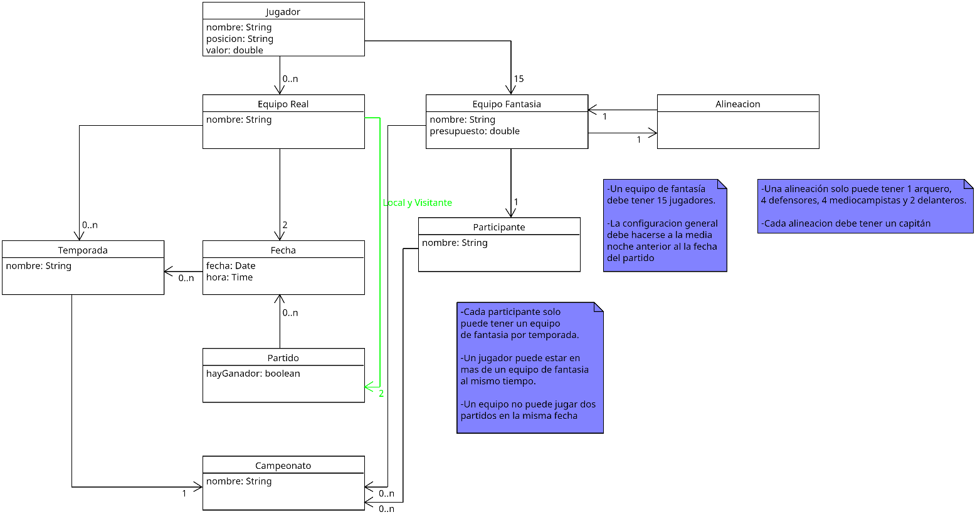

Archivo png del modelo en la carpeta del proyecto.

**Restricciones**

* Plazo de entrega del proyecto: 11 de octubre de 2022
* La sincronización usando GIT no tiene que hacerse desde la aplicación sino los usuarios deben encargarse de sincronizar la carpeta usando algún cliente de GIT.
* Tanto el administrador como los usuarios “normales” del sistema deben usar la misma aplicación: dependiendo del tipo de usuario, las opciones que se muestren deben ser diferentes.
* Se sugiere que para configurar una nueva temporada el administrador pueda cargar un archivo JSON o CSV con la información de los jugadores y equipos. Además, para reportar el resultado de los partidos y el desempeño de los jugadores el administrador también debería cargar un archivo por partido.
* Para fines de auditoría, debe ser posible reconstruir todo lo sucedido durante el campeonato (qué equipos de fantasía había, qué alineaciones tenían, etc.).
* Vamos a suponer que todos los usuarios del sistema, así como los partidos, utilizan la misma zona horaria.
* La aplicación debe estar hecha en Java y la interfaz debe estar basada en consola.
* La realización del proyecto solo puede ser en grupos de a 3 (tiene que ser el mismo grupo para siempre).
* El proyecto se divide en tres entregas.